BÁO CÁO THÍ NGHIỆM THÔNG TIN SỐ
Họ và tên : Đỗ Mạnh Chung
MSSV : 20125419
Nhóm thí nghiệm: N12

Bài Số 1.Quá Trình Ngẫu Nhiên Của Tín Hiệu

Bài 1.1.Vẽ hàm phân bố xác suất của phân phối chuẩn

Code:
x = -5:0.1:5;% Khoi tao mang x gom gom cac phan tu tu -5 den 5 cach nhau 0,1.
Px = (1/sqrt(2*pi)*exp(-x.^2/2)); % Tinh P(x).
plot (x,Px,'s-'); % Ve do thi cua Px.
title('Ham phan bo xac suat cua phan phoi chuan'); % Tieu de cua do thi.
xlabel ('x'); % Tieu de cua truc ox.
ylabel ('P(x)'); % Tieu de cua truc oy.
hold off;
Đồ Thị:

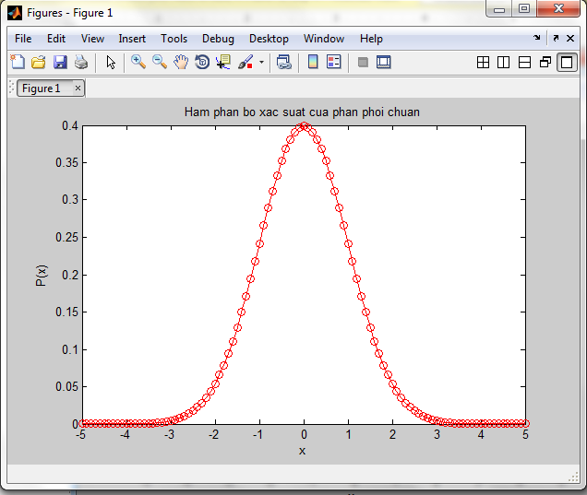

Bài 1.2.Vẽ đồ thị hàm rời rạc và hàm phân bố xác suất trên cùng một đồ thị

Code :

len = 100000; % Do dai cua qua trinh ngau nhien
x = randn(1,len); % Tao qua trinh ngau nhien theo phan phoi chuan
step =0.1; % step = 0.1
k = -5:step:5; % Khoang xet tu -5 den 5, cach deu 0.1
px = hist (x,k)/len/step; % Tinh so vector trong khoang -5 den 5
stem(k,px); % Do thi roi rac
Px_lythuyet = exp(-k.^2/2)/sqrt(2*pi); % Tinh ham Px_lythuyet
hold on; % Ve chung voi do thi px
plot(k,Px_lythuyet,'m-'); % Hien thi dang do thi
title('Phan bo xac suat Gauss '); % Tieu de cua do thi
xlabel('x'); % Ten truc hoanh
ylabel ('P(x)'); % Ten truc tung
legend('Ly thuyet','Mo phong'); % Ky hieu
hold off;

Đồ thị

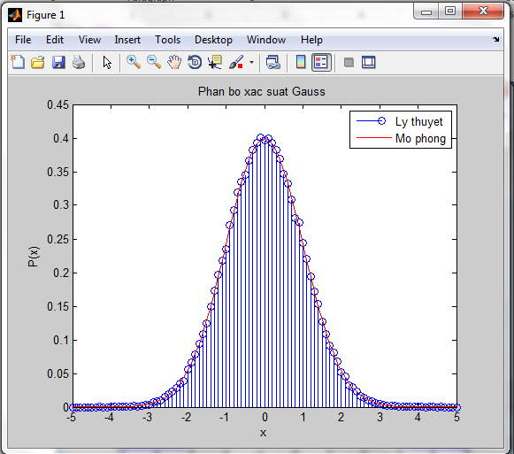

Bài 2
Lượng Tử Hóa Tuyến Tính

Bài 2.1.Sử dụng hàm lquan để lượng tử hóa tín hiệu

Code:

Hàm lquan:
function [indx qy] = lquan(x,xmin,xmax,nbit)
nlevel = 2^nbit; %So muc luong tu hoa
q = (xmax-xmin)/nlevel; %Buoc luong tu
[indx qy] = quantiz(x,xmin+q:q:xmax-q,xmin+q/2:q:xmax-q/2);

>> xs=rand(1,5)*2-1;

xs =
0.5242 -0.0871 -0.9630 0.6428 -0.1106

>> [xi xq]=lquan(xs,-5,5,3)
Xi =

4 4 3 4 3

xq =

0.6250 0.6250 -0.6250 0.6250 -0.6250

Bài 2.2.Vẽ đồ thị xt và xqt trên cùng một đồ thị

Code:

t = 0:.01:20; % Khoi tao mang t gom cac phan tu tu 0 den 20 cach nhau 0,01
xt = sin(randn()+t).*cos(rand()*t); % Tinh ham xt
[inx xqt] = lquan(xt,-1,1,randi(3)+1); % Khoi tao xqt
plot(t,xt,'b',t,xqt,'r'); % Ve do thi xt va xqt
grid on;
title('Do thi xt va xqt'); % Ten do thi
xlabel('t'); % Tieu de truc x
legend('x(t)','xqt(t)'); % chu thich them tieu de truc y
hold off;

Đồ thị:

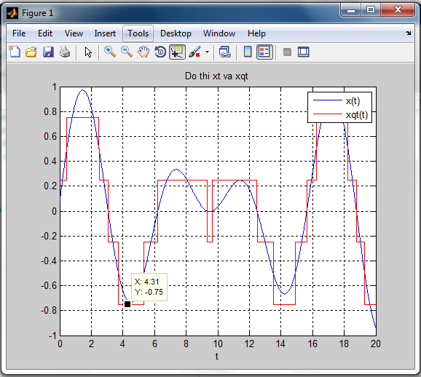

Bài Số 3
Tạp Âm Lượng Tử Trong Kĩ Thuật
Lượng Tử Hóa Tuyến Tính
Code:

N = 1000;
x_uni = 2*rand(1,N)-1; % x_uni phan bo deu tu -1 den 1
x_sin = sin(linspace(1,5,N)); % x_sin tin hieu sin
nbit = 1:10; % So bit luon tu tu 1 den 10
SNqR_uni = zeros(size(nbit));% Khoi tao mang SNqR_uni chua SNqR cua tin hieu phan bo deu
SNqR_sin = zeros(size(nbit));% Khoi tao mang SNqR_sin chua SNqR cau tin hieu sin
SNqR_lt = 6.02*nbit; % Mang chua SNqR tinh theo ly thuyet
Ps_uni = sum(x_uni.^2)/N; % Cong suat tin hieu x
Ps_sin = sum(x_sin.^2)/N;
% Tinh gia tri SNqR ung voi moi gia tri cua n
for i = 1:length(nbit) % Size(n,2) tra ve so cot cua n
[xa, xq_uni] = lquan(x_uni,-1,1,nbit(i));%LTH x_uni voi so bit nbit(i) luu kq vao xq_uni
[xb, xq_sin] = lquan(x_sin,-1,1,nbit(i));%LTH x_sin voi so bit nbit(i) luu kq vao xq_sin
eq_uni = x_uni-xq_uni; % Tinh sai so eq_uni
eq_sin = x_sin-xq_sin; % Tinh sai so eq_sin
Pq_uni = sum(eq_uni.^2)/N; % Cong suat tap am luong tu Pq_uni
Pq_sin = sum(eq_sin.^2)/N; % Cong suat tap am luong tu Pq_uni
SNqR_uni(i) = 10*log10(Ps_uni/Pq_uni); % Tinh SNqR_uni(i) ra deciben
SNqR_sin(i) = 10*log10(Ps_sin/Pq_sin); % Tinh SNqR_uni(i) ra deciben
end
plot(nbit,SNqR_uni,'b',nbit,SNqR_sin,'k',nbit,SNqR_lt,'r-');
grid on;
title('Do thi SNqR theo nbit');
xlabel('x');
ylabel('SNqR');
legend('Phan bo deu','Tin hieu sin','Ly thuyet');
hold off;

Đồ thị
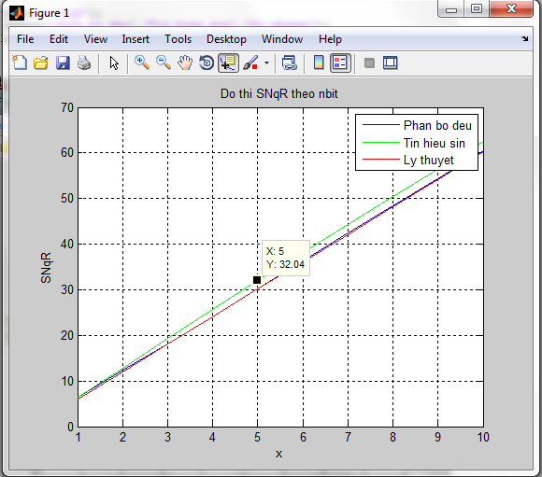

Bài 4
Mật Độ Phổ Năng Lượng Và Hàm Tự Tương Quan Của Tín Hiệu
Bài 4.1.Vẽ Đồ Thị Của Hàm Tự Tương Quan Của Tín Hiệu Ngẫu Nhiên x
Độ Dài L=500 Mẫu

Code:

L = 500; % Do dai dong bit mo phong
x = randn(1,L); % Tao qua trinh ngau nhien theo phan phoi chuan
acorr_x = xcorr(x); % Ham tu tuong quan cua x
n = -(L-1):1:(L-1); % n chay tu -(L-1) den (L-1) cach deu nhau 1
plot(n,acorr_x); % Ve acorr_x
title('Ham tu tuong quan');
xlabel('n');
ylabel('acorr_x');
hold on;
% Tin hieu co bien do tang dan
x = linspace(-1,1,L); % x gom L gia tri trong doan tu -1 den 1 cach deu nhau
acorr_x = xcorr(x); % Ham tu tuong quan cua x
n = -(L-1):1:(L-1); % n chay tu -(L-1) den (L-1) cach deu nhau 1
plot(n,acorr_x,'k--'); % Ve acorr_x
hold on;
% Tin hieu since
x = sin(linspace(-10,10,L)); % Tin hieu sin
acorr_x = xcorr(x); % Ham tu tuong quan cua x
n = -(L-1):1:(L-1); % n chay tu -(L-1) den (L-1) cach deu nhau 1
plot(n,acorr_x,'m.'); % Ve acorr_x
hold off;
grid on;

Đồ Thị

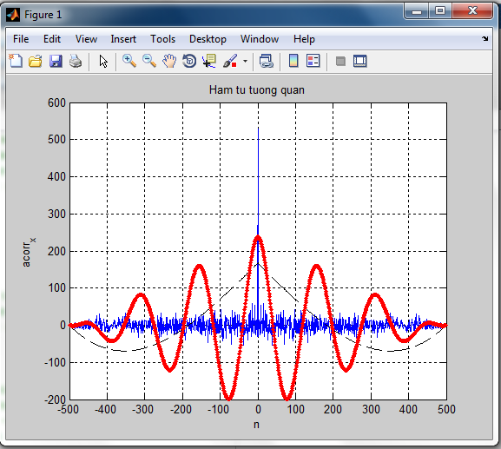

Bài 4.2.So sánh cách tính năng lượng của tín hiệu theo cách thông thường và theo biến đổi Furie của hàm tương tự quan.

Code:
L = 50; % Do dai dong bit mo phong
N = 200; % So luong tan so roi rac
x = randn(1,L); % Tao qua trinh ngau nhien theo phan phoi chuan
w = linspace(0,2*pi,N);% w gom 200 diem cach deu nhau trong doan tu 0 den 2pi
fx = freqz(x,1,w); % Bien doi FT cua tin hieu x
esd_x = fx.*conj(fx);% Ham mat do pho nang luong
acorr_x = xcorr(x); % Ham tuong tu quan cua x
% Ve ham mat do pho nang luong
subplot(2,1,1);
semilogy(w/pi,esd_x);
title('Mat do pho nang luong');
xlabel('k*2n');
ylabel('S(ejw)');
grid on;
hold off;
% Ve ham mat do pho nang luong tinh theo ham tuong tu quan
ft_acorr_x = freqz(acorr_x,1,w).*exp(1i*w*(L-1));
subplot(2,1,2);
semilogy(w/pi,real(ft_acorr_x),'r');
title('Mat do nang luong tinh theo ham tuong tu quan');
xlabel('k*2n');
ylabel('Rxx(ejw)');
grid on;
hold off;

Đồ Thị
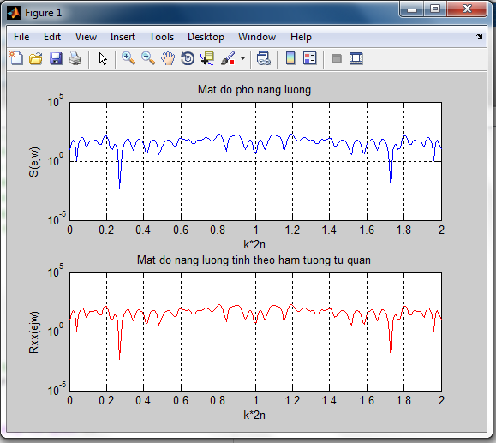

Bài Số 5
Mã Đường Dây NRZ
Bài 5.1
Code:
len = 100000; %Do dai dong bit mo phong
SNR_db = 0:2:8; %Tao vector SNR_db = 0 2 4 6 8
SNR = 10.^(SNR_db/10); %Doi SNR tu Decibel sang lan
bsignal=randint(1,len); %Dong bit ngau nhien do dai len
NRZ_signal = bsignal*2-1; %Bien doi dong bit 0 1 sang -1 1
N0=1./SNR; % Tao vecter N0 tu SNR
for i = 1:length(SNR_db)
noise=sqrt(N0(i))*randn(1,len);%Tao tap am noise
r_signal=NRZ_signal+noise; % Tim r_signal
NRZ_decoded=sign(r_signal); %Giai ma tin hieu NRZ
[number,rate]=symerr(NRZ_signal,NRZ_decoded); % Dem so loi bit
BER(i)=rate; % Ty le loi bit
end
plot(SNR_db,BER,'mo--'); %Ve do thi
title('Ti le loi bit (BER) voi ti le tin hieu tren tap am SNR = 0,2,4,6,8 (dB)');
xlabel('SNR(dB)');
ylabel('BER');
Đồ Thị

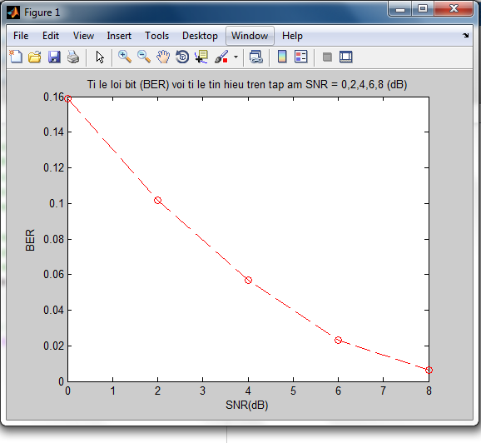

Bài 5.2

Code

len = 100000; % Do dai dong bit mo phong
SNR_db = 0:2:8; % Tao vector SNR_db = 0 2 4 6 8
SNR = 10.^(SNR_db/10); % Doi SNR tu decibel sang lan
bsignal = randi([0,1],1,len); % Dong bit ngau nhien co do dai len
BER = zeros(1,size(SNR_db,2)); % Tao ham BER
NRZ_signal = bsignal*2-1; % Bien doi dong bit 0 1 sang -1 1
N0 = 1./SNR; % Tao vecter N0 tu SNR
for i = 1:length(SNR_db)
noise = sqrt(N0(i))*randn(1,len); % Tao tap am noise
r_signal = NRZ_signal + noise; % Tim r_signal
NRZ_decoder = sign(r_signal); % Giai ma tin hieu NRZ
[Num,Rat] = symerr(NRZ_signal, NRZ_decoder); % Dem so loi bit
BER(i) = Rat; % Ty le loi bit
end
plot(SNR_db,BER,'ro--');% Ve BER
title('Ty le bit loi');
xlabel('SNRdb');
ylabel('BER');
hold on;
SNR=0:2:8; % Tao vector SNR = 0 2 4 6 8
pe=1./2.*(1-erf(sqrt(10.^(SNR/10)./2))); % Tinh pe
plot(SNR,pe,'bo-'); %ve
legend('Mo phong','Ly thuyet');
hold off;

Đồ Thị

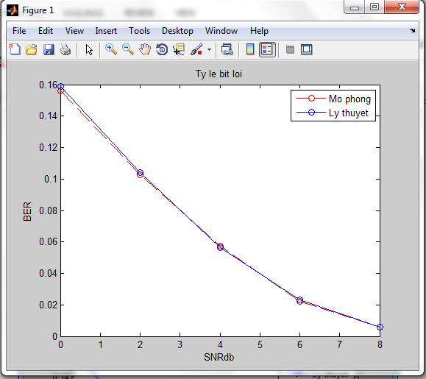

Bài Số 6
Kĩ Thuật Điều Chế Số QPSK
Bài 6.1

Code
% 6dB
len=50000;
bit=randint(1,len); %Tin hieu vao
for i=1:2:len; %Tao vong lap, step = 2
switch bit(i)
case 0
if bit(i+1)==0
qpsk_signal((i+1)/2)=exp(j*3*pi/4);
else
qpsk_signal((i+1)/2)=exp(j*5*pi/4);
end
case 1
if bit(i+1)==0
qpsk_signal((i+1)/2)=exp(j*pi/4);
else
qpsk_signal((i+1)/2)=exp(j*7*pi/4);
end
end
end
plot(qpsk_signal,'o');
hold on;
t=0:0.01:2*pi;
plot(exp(j*t),'r--'); % Ve duong tron don vi
title('Bieu do chom sao cua tin hieu dieu che QPSK');
xlabel('I');
ylabel('Q');
hold on
Es=std(qpsk_signal).^2; %Tinh nang luong
N0=Es/(10^(6/10)); % Cong suat tap am cua nhieu voi SNR = 6 dB
noise=sqrt(N0/2).*(randn(1,length(qpsk_signal))+j.*randn(1,length(qpsk_signal)));
qpsk=qpsk_signal + noise; % Tin hieu khi co nhieu
subplot(3,1,1); plot(qpsk,'o');
title('SNR=6dB');
grid on;
axis auto;
xlabel('I');
ylabel('Q');

Đồ Thị

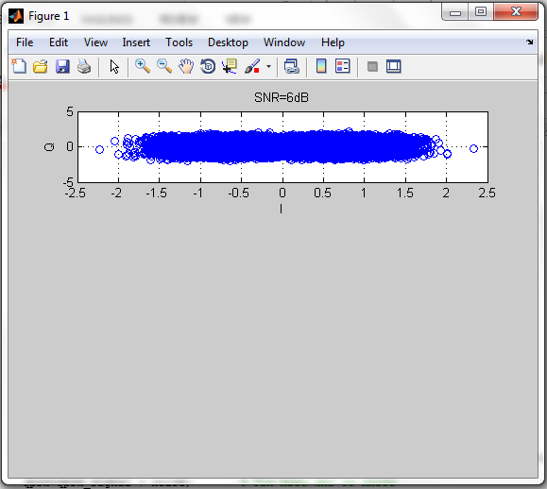

%3dB
len=50000;
bit=randint(1,len); %Tin hieu vao
for i=1:2:len; %Tao vong lap, step = 2
switch bit(i)
case 0
if bit(i+1)==0
qpsk_signal((i+1)/2)=exp(j*3*pi/4);
else
qpsk_signal((i+1)/2)=exp(j*5*pi/4);
end
case 1
if bit(i+1)==0
qpsk_signal((i+1)/2)=exp(j*pi/4);
else
qpsk_signal((i+1)/2)=exp(j*7*pi/4);
end
end
end
plot(qpsk_signal,'o');
hold on;
t=0:0.01:2*pi;
plot(exp(j*t),'r--'); %Ve duong tron don vi
title('Bieu do chom sao cua tin hieu dieu che QPSK');
xlabel('I');
ylabel('Q');
hold on
Es=std(qpsk_signal).^2; %Tinh nang luong
N0=Es/(10^(3/10)); %Cong suat tap am cua nhieu voi SNR = 3 dB
noise=sqrt(N0/2).*(randn(1,length(qpsk_signal))+j.*randn(1,length(qpsk_signal)));
qpsk=qpsk_signal + noise; % Tin hieu khi co nhieu
plot(qpsk,'o');
title('SNR=3dB');
grid on;
axis auto;
xlabel('I');
ylabel('Q');

Đồ Thị

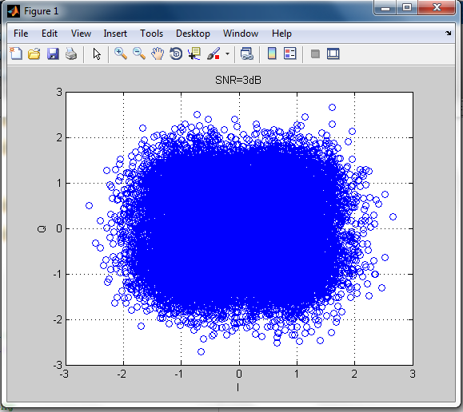

%0dB
len=50000;
bit=randint(1,len); %tin hieu vao
for i=1:2:len; % tao vong lap, step = 2
switch bit(i)
case 0
if bit(i+1)==0
qpsk_signal((i+1)/2)=exp(j*3*pi/4);
else
qpsk_signal((i+1)/2)=exp(j*5*pi/4);
end
case 1
if bit(i+1)==0
qpsk_signal((i+1)/2)=exp(j*pi/4);
else
qpsk_signal((i+1)/2)=exp(j*7*pi/4);
end
end
end
plot(qpsk_signal,'o');
hold on;
t=0:0.01:2*pi;
plot(exp(j*t),'r--'); % Ve duong tron don vi
title('Bieu do chom sao cua tin hieu dieu che QPSK');
xlabel('I');
ylabel('Q');
hold on
Es=std(qpsk_signal).^2; %Tinh nang luong
N0=Es/(10^(0/10)); % Cong suat tap am cua nhieu voi SNR = 0 dB
noise=sqrt(N0/2).*(randn(1,length(qpsk_signal))+j.*randn(1,length(qpsk_signal)));
qpsk=qpsk_signal + noise; % Tin hieu khi co nhieu
plot(qpsk,'o');
title('SNR=0dB');
grid on;
axis auto;
xlabel('I');
ylabel('Q');

Đồ Thị

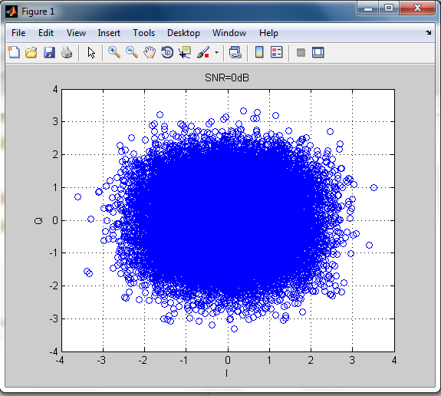

Bài 7
Xác Định Lỗi Bít Trong Điều Chế QPSK
Code:
len = 50000; %Do dai dong bit mo phong
SNR_bd = 0:2:8; %Tao vecto SNR_bd = [0 2 4 6 8]
SNR = 10.^(SNR_bd/10); %Doi SNR tu Decibel sang lan
bsignal = randint(1,len); %Tao dong bit ngau nhien do dai len
for t=1:2:len %Dieu che QPSK
switch bsignal(t)
case 0
if bsignal(t+1)==0
qpsk_signal((t+1)/2) = exp(j*3*pi/4);
else
qpsk_signal((t+1)/2) = exp(j*5*pi/4);
end
case 1
if bsignal(t+1)==0
qpsk_signal((t+1)/2) = exp(j*pi/4);
else
qpsk_signal((t+1)/2) = exp(j*7*pi/4);
end
end
end
for i=1:length(SNR_bd) %Tim BER
r_signal = awgn(qpsk_signal,SNR_bd(i)); %Dieu che QPSK co nhieu
for k=1:2:len %Vong lap dung de giai ma tin hieu QPSK co nhieu
if real(r_signal((k+1)/2))>=0
if imag(r_signal((k+1)/2))>=0
r_bsignal(k) = 1;
r_bsignal(k+1) = 0;
else
r_bsignal(k) = 1;
r_bsignal(k+1) = 1;
end
else
if imag(r_signal((k+1)/2))>=0
r_bsignal(k) = 0;
r_bsignal(k+1) = 0;
else
r_bsignal(k) = 0;
r_bsignal(k+1) = 1;
end
end
end
[number,ratio] = biterr(bsignal,r_bsignal);
BER(i) = ratio
end
Pb = 1/2.*erfc(sqrt(SNR/2))
plot(SNR_bd,Pb,'b.-',SNR_bd,BER,'r--');
title('Do thi ty le loi bit ly thuyet va mo phong');
xlabel('SNRbd');
ylabel('Pb');
legend('Ly thuyet','Mo phong');

Đồ Thị

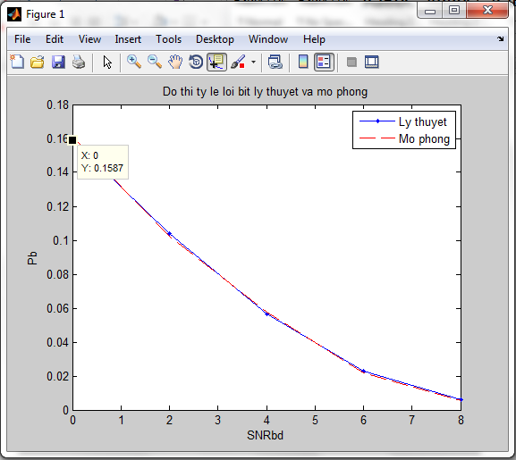

Bài 8
Mô Phỏng Điều Chế M-QAM Qua Kênh
Nhiễu Gauss
Code
n_sym = 50000; %So ki tu dieu che
M = [16 32 64];
SNR_bd = 0:25;
BER = zeros(length(M),length(SNR_bd));
for k=1:size(M,2) %Size(M,2) la so cot cua M
s_stream = randi([0 M(k)-1],1,n_sym); %Tao dong bieu tuong do dai n_sym
s_mod = qammod(s_stream,M(k),0,'GRAY');%Dieu che tin hieu y
for r=1:size(SNR_bd,2) %Vong lap tinh BER
s_mod_awgn = awgn(s_mod,SNR_bd(r),'measured'); %Tin hieu y qua kenh nhieu tro thanh y_awgn
s_demod = qamdemod(s_mod_awgn,M(k),0,'GRAY'); %Giai dieu che M-QAM
[number,ratio] = biterr(s_stream,s_demod); %Tinh ti le loi bit
BER(k,r) = ratio %Luu ti le loi bit vua tinh vao BER
end
end
semilogy(SNR_bd,BER(1,:),'ro-',SNR_bd,BER(2,:),'gs-',SNR_bd,BER(3,:),'b*-');
grid on;
title('Do thi ty le loi bit dieu che M-QAM');
xlabel('SNR_bd');
ylabel('BER');
legend('M=16','M=32','M=64');

Đồ Thị

